重庆理工大学毕业设计（论文）

文 献 翻 译

学 院 计算机科学与工程学院
班 级 113030102
学生姓名 谢英杰 学 号 11303010232

译 文 要 求
1、译文内容必须与课题（或专业）内容相关，并需注明详细出处。
2、外文翻译译文不少于2000字；外文参考资料阅读量至少3篇（相当于10万外文字符以上）。
3、译文原文（或复印件）应附在译文后备查。

译 文 评 阅
导师评语（应根据学校“译文要求”，对学生外文翻译的准确性、翻译数量以及译文的文字表述情况等作具体的评价）

指导教师：
年 月 日
文献来源：A. Singaravelan,M. Kowsalya. Design and Implementation of Standby Power Saving Smart Socket with Wireless Sensor Network[J]. Procedia Computer Science,2016,92:1-6.

具有无线传感器网络的备用节能智能插座的设计和实现
摘要:
大多数家用电器在关机时仍使用电。已经关闭的电器在重新插入插座时通常仍然需要待机电量。本文中，我们提出了一种降低家用电器待机功耗的方法和基于ZigBee的智能电表。只有当用户打开它们时，插座才为电器供电。在用户关闭电器时，插座关闭电源，将待机功耗降低到零。该设计使用微控制器单元—单片机（MCU）从核心平衡电流互感器（CBCT）和热电红外（PIR）传感器接收信号，该PIR传感器能检测到接近插座的用户，进而使用MCU控制待机电源的继电器开关。该设计中使用是低成本并且仅消耗0.5 W电量的组件。MCU监控程序实现了通过PIR传感器对用户的自动检测以及功耗检测。 MCU可以测量瞬时电流值，并通过ZigBee模块将其发送到服务器，以担任智能电网应用中的智能电表的任务。

关键字：智能电表；智能电网；能量消耗；待机功率；家用电器；PIR传感器；中继；ZigBee；电流传感器
- 介绍
即插即用式家用电器即使关闭时也消耗功率，因为它需要待机功率。有些家用设备在两个方面增加了功耗，即正常工作功率和待机功率。这两种功耗与家用电器的数量成正比。大多数现代家用电器包含数字电子组件，如时钟，存储器，遥控器，微控制器和即插即用的功能，每当插入时会消耗电能。且大多数家用电器每天24小时，每周7天都是接通的。而这种内置的数字电子元件是为了方便用户的。电器插入或关闭的时，设备中的微控制器处于待机状态等待用户命令。这里面适配器为没有断电开关的微控制器提供备用状态电源。这种适配器在低功率下效率非常低，每天消耗4至8瓦特或约100至200瓦特小时，这占到了微控制器实际使用功率的很大一部分，甚至足以运行紧凑的荧光灯约10小时。因此，降低待机功率对于降低家庭中的用电成本而言是非常必要的。消除应用的待机功耗的简单解决方案则将是从电源插座拔出开关或关闭开关。而要做到这一点，用户需要直接与设备进行手动控制，这将给用户带来不便。一些商业产品[]和[]可以自动识别设备的待机模式的操作，并在待机模式下使电源自动切断。但是这种产品只能切断电源，用户必须手动激活电源，因为电源不能自动或远程被控制。曾经有过很多研究来减少或控制家用电器待机功率的来源[][][][][]，但是这些技术研究只涉及单独的待机功率降低或电能监测。
在本文中，我们提出了一种降低智能电表插座待机功耗的设计方案。设计中的电路包括几个具有低成本和低功耗的通用组件。这种插座消耗的待机功率非常低，并且可以提供给现有家用电器设备使用。它更省电，更便宜。因此，它适用于大多数家用电器。
本文的结构如下。在第二节中，我们提出了低待机电源插座的电路设计和编程逻辑。在第三节中，我们描述了功耗测量设计以验证电器总功耗的节省程度，并且我们展示智能电表的无线通信功能。在第四节中，我们将得出结论。
- 低待机电源插座的电路设计
待机功耗，通常称为吸血鬼功率，是指电器插入时消耗的电量。大多数家用电器如微波炉、电磁炉等都是手动操作的。大多数家用电器上的控制面板容易操作，但是当使用遥控器时，用户仍然必须在电器附近再次将它关闭。如果用户不在设备周围，则家用电器未被使用，并且应该始终处于关闭状态，但是实际情况是，当用户离开时，家用电器仍然在运行。为了减少所使用的待机功率的总量，我们提出一种检测用户对电器的方法的设计。PIR传感器用于检测用户是否接近设备。当PIR传感器检测到用户接近时，启用家用电器的电源。相反，如果用户没有被PIR传感器感测到，则用电器被关闭，如同插头被拔出一样。如果PIR未感测到用户接近，但设备正在工作，则电源不会被切断直到用电器完成任务。为了达到上述要求，我们使用电流互感器（CT）和信号调理电路来检测设备的工作状态，并测量智能电表的电流大小。低待机电源插座如图1所示。
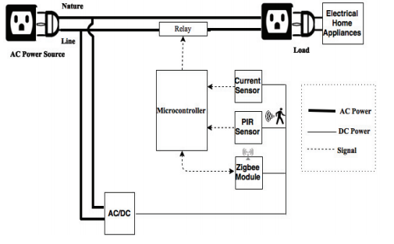
图1 低待机电源插座原理图

图1示出了MCU如何控制继电器为家用电器供电。PIR传感器检测用户是否接近[]。如果用户接近设备，PIR传感器向微控制器发送信号。当用户接近由PIR感测到时，继电器开启来向设备供电，如果没有人在附近，则电源通过继电器断开。为了使设备在用户离开后保持打开，直到用电器工作完成为止，继电器会一直供电。单片机编程逻辑如图2所示。
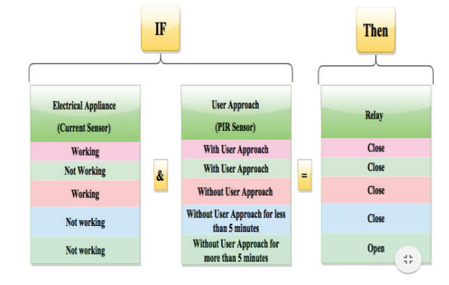
图2 微机程序逻辑图
设备的工作状态由CT信号条件电路检测，用户接近由PIR传感器检测。来自CT信号调节器和PIR传感器的信号发送到MCU。MCU根据传感器信号来控制继电器如图2。如果设备正在工作且用户在靠近，则继电器允许对设备供电，如正常状态；用电器没工作，有人靠近，则继电器给用电器供电；如果设备在工作状态，用户没有靠近，设备同样应该被供电直到用电器非工作状态为止；如果设备不工作，没有用户接近，则继电器将等待5分钟，然后再断开设备的电源；如果设备不工作，并且用户界面不存在超过5分钟，则继电器立即断开设备的电源。

2.1 热电红外传感器(PIR Sensor)
PIR传感器是感测附近人体的电子设备。当检测到人体运动时，PIR传感器产生电压信号，并且该信号被放大，数字化并发送到微控制器单元，以判断用户是否正在靠近电器。PIR传感器的信号如图8(a) 所示。

2.2 CT信号调理电路
对于家用电器，在电器不处于工作状态时是没有用户界面的。因此我们使用具有1000 / 5A额定值的核心平衡电流互感器和信号调理电路来测量设备负载电流以及设备的工作状态。图3 显示了此信号调理电路。降压电流通过100k的负载电阻，在负载电阻处感应出小的正弦电压。感应电压的振幅与所使用的电流的振幅成正比。这个小电压被运算放大器放大，并通过二极管和电容器转换为直流信号给这个放大的信号整流，滤波器充当信号调理电路。并且DC信号作为电流传感器输入传给微控制器单元。CBCT的正弦电压和家用电器（感应炉）的信号调节（SC）电路输出比较如图4 所示。
电流传感器模拟信号转换为数字，采样时间为0.04秒。模数转换器（ADC）的输出乘以常数2.3（比例因子），以获得与低待机电源插座连接的设备的实际负载电流值。用五个100W白炽灯连接的串联单源实验计算ADC比例因子。每个灯从100W至500W逐一接通。SC电路输出和钳表输出值之间的比较如图5 所示。根据比较，计算出缩放因子为2.3。
为了验证ADC输出，微控制器PIC18F4520 [] 被编程为将ADC输出数据发送到RS232串行端口。然后微控制器通过RS232串口与电脑连接。使用开源软件CoolTerm [] 用于监视从微控制器接收的串行通信数据。钳位计的读数和具有不同灯负载的串行通信数据如图6 所示。至此,我们得出结论，与插座连接的设备的ADC输出和实际负载电流值与可忽略的误差相同。
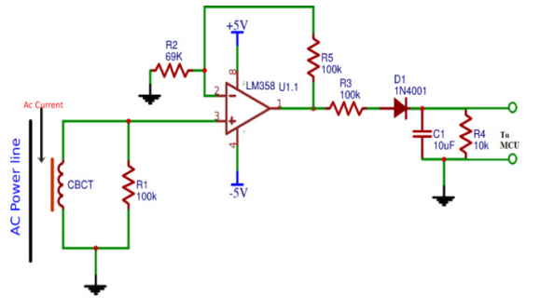
图3 CBCT信号调理电路

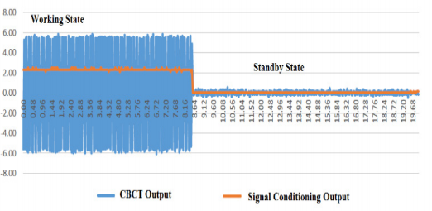
图4 电磁炉的电流传感器输出
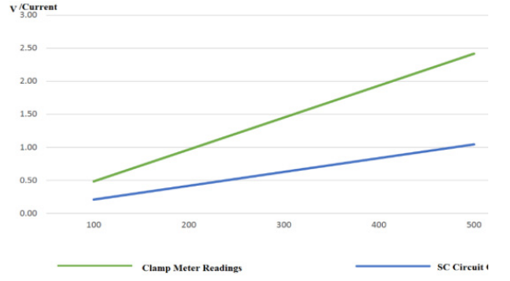
图5 SC电路输出和钳表输出之间的比较
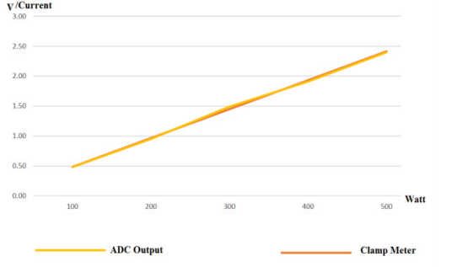
图6 ADC输出和钳位表输出之间的比较

2.3 ZigBee数据通信
通过使用低待机功率插座，我们需要为智能电网中的智能电表应用增加了通信系统。MCU的ADC输出通过RS232串口馈送到ZigBee模块 []。插座侧的ZigBee网络和来自数据中心的ZigBee网络分别配置为路由器和协调器。插座这边的ZigBee将负载当前数据发送到数据中心ZigBee，时间间隔为1秒延迟。

2.4 实施
我们将电流传感器电路和PIR传感器连接到微控制器作为输入，继电器信号和RS232串行通信作为输出。继电器与插座连接，如图1 所示。继电器由微控制器控制。为了测试所提出的方法，我们将电磁炉作为电器连接到插座演示在不同阶段的电磁炉的工作状态：待机状态同时用户接近，待机状态五分钟内无用户接近，待机状态超过五分钟无用户接近。对于所有演示，负载电流数据都将通过ZigBee模块从微控制器无线发送到计算机。硬件如图7 所示。从1到7的编号组件分别是ZigBee，MCU，信号调节电路，继电器，PIR传感器，插座和CBCT。

- 测量功耗
当没有用户接近和设备不工作时，低功耗插座设计仍然需要电源来工作，平均功耗为0.5W。这种消耗功率低于电器的正常待机功率。负载电流值和计算功耗如图8(a) 和8(b)所示。从图8(c)和 8(d) 中可以看出没有用户接近的待机功率降低到0.5W，并且用户接近电磁炉时待机功率消耗20为20W。图8.（b）示出用户五分钟没接近电磁炉，中继信号变化从0 到 5 V以及用户接近电磁炉，中继信号从5到0V的变化。负载电流值如图8(c)所示是在进行实验时8.（c）是在进行实验时通过ZigBee模块从处理器接收到的数据。计算功率乘以230 v与接收负载电流数据如图8(d) 所示。计算出的功率是瞬时功率,所以我们不考虑功率因数 []。
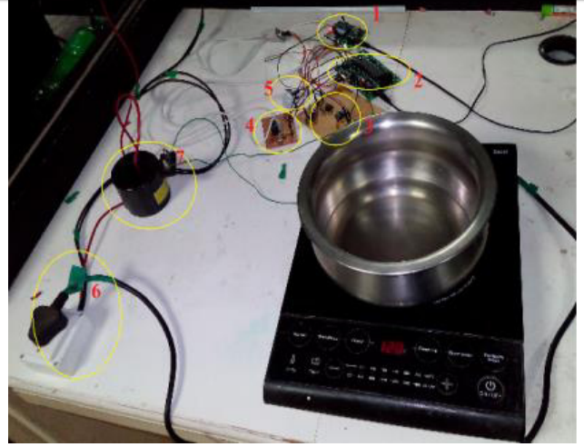
图7 低功耗插座与智能电表的硬件图
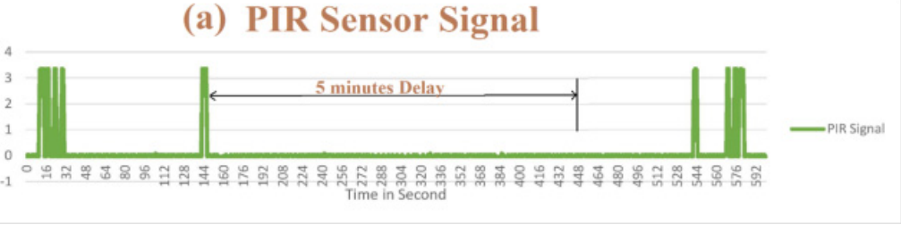
图8(a) PIR传感器信号，
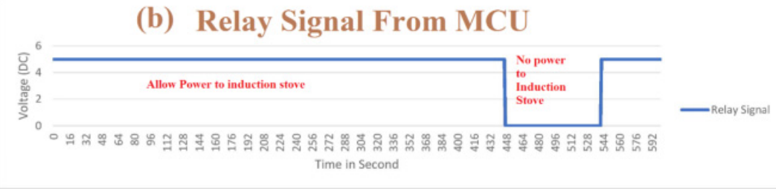
图8(b) MCU中继信号，
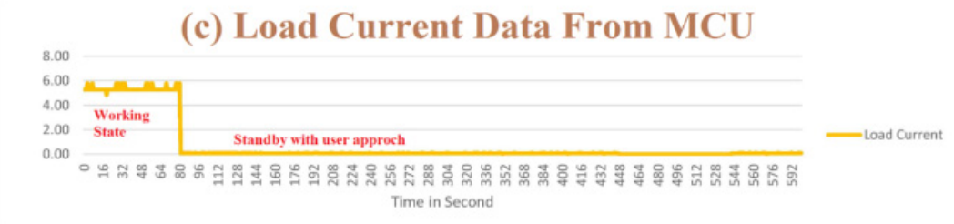
图8(c) 负载电流数据，
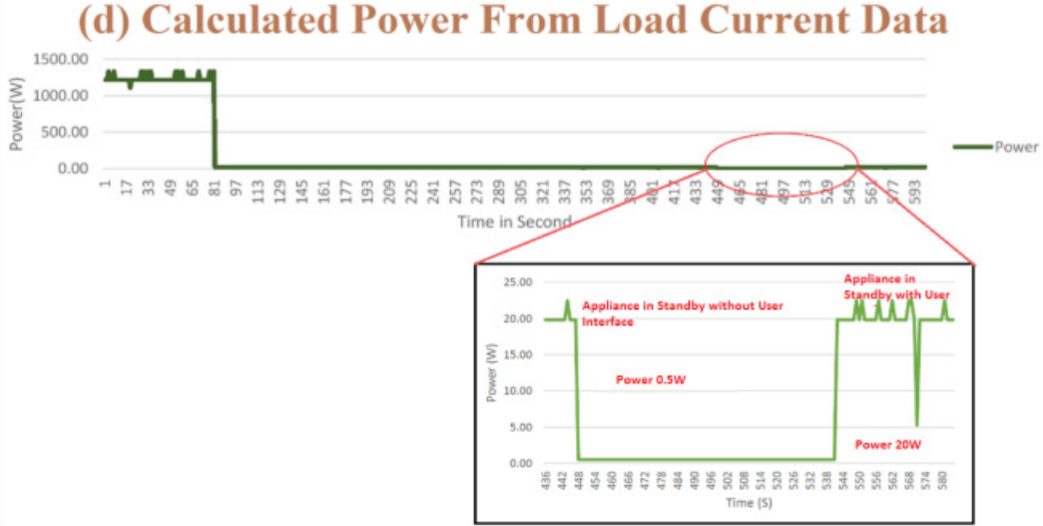
图8(d) 能量消耗。

- 总结
即使家用电器的待机功率再少，它也会长期的影响电费。在本文中，我们提出了一种大大降低待机功率的设计。这种新型低功耗插座通过考虑用户是否接近用电器和设备工作状态用MCU来控制用电器电源。这是一种全新的设计并且将使得市面上一些用电设备大大受益。而且这种低功耗插座功率仅仅只有0.5W。此外，我们的设计，配备了ZigBee模块的智能计量应用程序。而且这套系统非常容易配置且从MCU接收的演示实验和负载电流数据显示出这套基于设计逻辑的系统目前工作正常。

参考文献

"Power Manager, (2012). [Online]. Available:” [online] Available: http://www.powermanager.co.kr/
"Kill a Watt Edge, (2013). [Online].
Hamed Morsali and Seyed Mohammad Shekarabi, “Smart Plug for Building Energy Management System,”SmartGrid(ICSG) 2ndiranianConference.Tehran, 2012, pp. 1-5.
Shajahan and Anand “Data acquisition and control using Arduino-Android platform: Smart plug,” ICEETS international conference. Nagercoil, 2013, pp. 241-244.
Brenkus and juraj, “Power-efficient smart metering plug for intelligent households,” RADIOELEKTRONIKA international conference. Pardubice, 2015, pp. 110-113.
Ju-Yong Kim, june-Whan Choi, and Kyoung Choi, “Design of Automatic Energy Saving-Monitor for reducing the waste of PC electricity,” INC 7th international conference. Gyeongsanbuk-do, 2011, pp. 28- 31.
Jinsoo Han, “More Efficient Home Energy Management System Based on ZigBee Communication and Infrared Remote Controls,” ICCE international conference. Pardubice, 2011, pp. 631-632.
“HC-SR501 PIR MOTION DETECTOR, (2015).[Online]. Available:” [online] Availabble: http://www.mpja.com/download/31227sc.pdf
“Microchip PIC18F4520, (2015). [Online]. Available:", [online] Available: http://ww1.microchip.com/downloads/en/devicedoc/39631a.pdf
“Roger Meier’s Freeware, (2015). [Online]. Available:", [online] Available: http://freeware.the-meiers.org/
“ Xbee ZB RF Modules, , (2015). [Online]. Available:", [online] Available: http://www.adafruit.com/datasheets/XBee%20ZB%20User%20Manual.pdf
Gill, S.P.S, “Smart Power Monitoring System Using Wireless Sensor Networks,” ICST 6th international conference. Kolkata, 2012, pp. 444-449.

